COMMUNIQUE DE PRESSE
Paris, le 8 novembre 2018
AUGMENTED ACOUSTICS ET NOKIA COLLABORENT POUR ENRICHIR L’EXPÉRIENCE SONORE DES SPECTATEURS GRÂCE À SUPRALIVE® ET AUX CAPACITÉS DE LA 5G

Développé par Augmented Acoustics, start-up française cofondée par trois anciens salariés de Nokia, Supralive® est le premier service breveté permettant aux spectateurs d’un événement (concert, rencontre sportive, théâtre, cinéma…) de bénéficier d’une expérience sonore haute-définition et personnalisable en temps réel. Proposé en option, ceux qui le souhaitent peuvent écouter au casque le son multipiste en provenance directe de la console de l’ingénieur du son et aller jusqu’à se faire leur propre mix.
Au travers de cette écoute personnalisée, il est désormais possible de garantir à chaque spectateur « la meilleure place » en termes de qualité sonore, ainsi qu’un son parfaitement adapté à ses envies, mais également à ses spécificités auditives grâce aux nombreux réglages audio proposés au travers de l’application mobile qui permet de prendre la main sur le son.
En adressant à la fois les passionnés (fans, supporters), les publics les plus exigeants et les malentendants, Supralive® se positionne comme une solution inclusive et non-stigmatisante d’un nouveau genre qui propulse les spectateurs au cœur de l’événement.
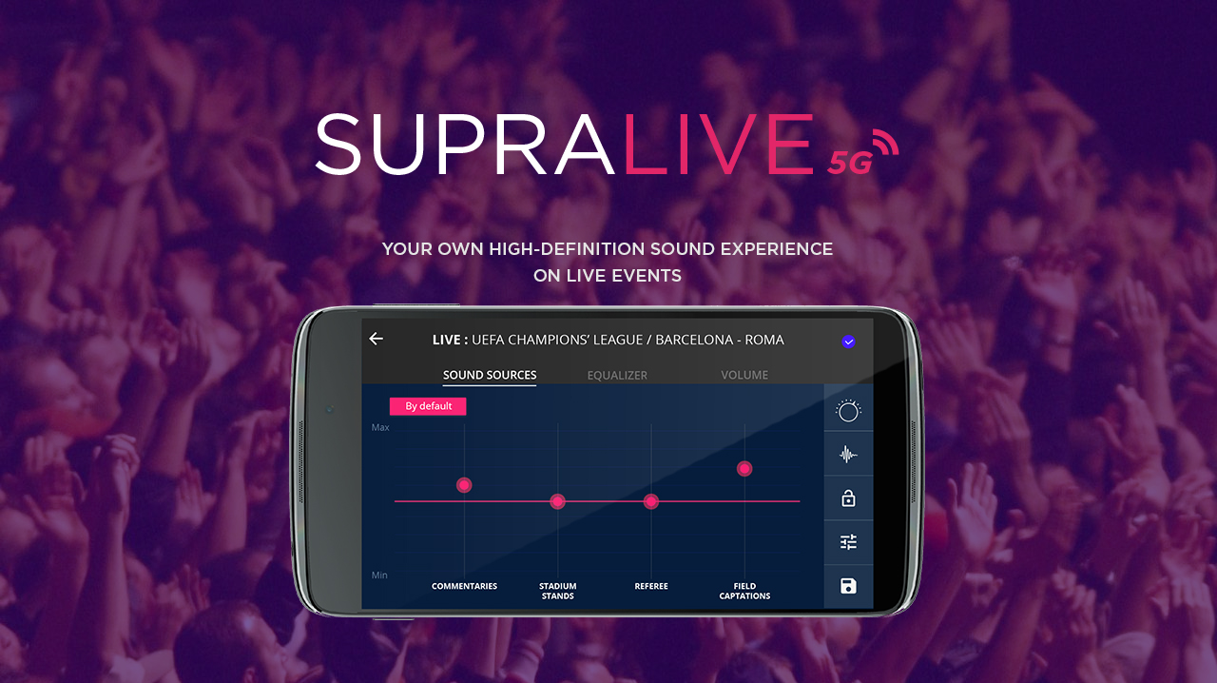
Après avoir déployé Supralive® avec succès sur plus d’une centaine d’événements en France et à l’étranger, Augmented Acoustics vient de franchir une nouvelle étape dans son développement en s’associant avec Nokia pour migrer sa solution en 5G. Son objectif ? Être en capacité de proposer Supralive® à un nombre illimité de spectateurs en simultané, simplement équipés de leur smartphone, de leurs écouteurs et d’une application mobile.
Pascal Agin, Vice-Président 5G R&D – Nokia Mobile Networks, déclare : « Cette collaboration avec Augmented Acoustics nous permet de démontrer les performances de la 5G au travers d’un nouveau cas d’usage qui va améliorer l’expérience utilisateur dans les stades et autres arénas. Grâce à une connectivité ultra-robuste à très faible latence et au découpage du réseau en tranches apportés par la 5G, les spectateurs d’un événement bénéficieront d’une expérience audio haute-définition et complètement personnalisable ».
Stéphane Dufossé, Président d’Augmented Acoustics, déclare : « Migrer Supralive® vers la 5G est une fantastique opportunité pour Augmented Acoustics. Rendre accessible le service Supralive® directement via le smartphone des spectateurs est clairement le futur de notre service et son potentiel s’en trouvera démultiplié, sur des concerts bien sûr, mais aussi sur tous les cas d’usages pour lesquels les problématiques de latence sont un enjeu déterminant ».
Le démonstrateur Supralive® 5G, co-développé par Nokia et Augmented Acoustics, sera présenté en avant-première mondiale à l’occasion du Nokia 5G Smart Campus Event qui se tiendra le 15 novembre sur le site de Nozay de l’équipementier.
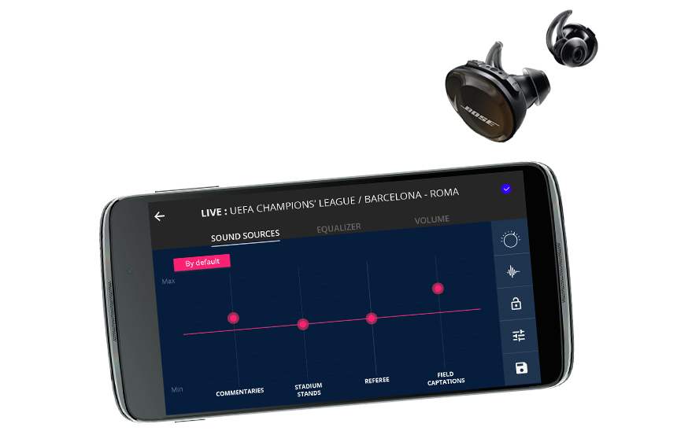

A propos d’Augmented Acoustics
Augmented Acoustics SAS a été fondée par 4 associés réunis par leur passion pour la musique, l'innovation et les nouvelles technologies. Parce que la musique live doit être accessible à tous et dans les meilleures conditions, ils ont décidé d'associer leurs compétences et de créer Supralive® afin de proposer aux spectateurs une expérience sonore immersive et interactive en Haute-Définition.
L’équipe a été récompensée pour son travail à plusieurs reprises (gagnante du concours « Symphonic Pitch » organisé par la French Tech et l’Orchestre Symphonique de Bretagne, finaliste du concours Be The Future Of Sound et du Web West Festival 2016, primée par France Digitale, sélectionnée parmi les 25 pépites parisiennes par l’Usine Nouvelle en 2015, parmi les 100 start-up où investir en 2016 par le magazine Challenges, parmi le Best Of du journal Le Monde des 10 meilleures innovations numériques sur Futur en Seine 2015). Augmented Acoustics bénéficie du Label JEI et du soutien de la BPI, de la Région Ile-de-France, enfin de Paris Initiative Entreprise.
www.augmentedacoustics.com

Contact presse :
Stéphanie PLASSE / Chief Marketing and Communication officer
+33 6 45 58 09 35
stephanie@augmentedacoustics.com

A propos de Nokia
Nous créons les technologies pour connecter le monde. Fort des capacités de recherche et d'innovation de Nokia Bell Labs, nous mettons à disposition des fournisseurs de services de communication, gouvernements, grandes entreprises et utilisateurs finaux, le portefeuille de produits, services et licences le plus complet du marché.
Nous adhérons aux normes d'éthique les plus élevées lorsque nous créons une technologie avec un objectif social, de qualité et d'intégrité. Nokia déploie les infrastructures pour la 5G et l'Internet des Objets et façonne l'avenir des technologies afin de transformer l'expérience humaine.
www.nokia.com
Contact presse Nokia France :
Soizick Lamandé d’Aloia – Directrice de la Communication
Tel: +33 6 07 39 65 12
E-mail: soizick.lamande@nokia.com

Agence Eliotrope – Gilles Lyonnet – Alice Schwab Tel: +33 1 53 17 16 40
Email: lyonnet@eliotrope.fr / alice@eliotrope.fr

